Biologie, sur les chemins des découvertes
Défi C Niveau 1
Qui mange quoi dans nos jardins ?

Informations pour les enseignants

Place dans les programmes

Découvrir le monde vivant
Observer les différentes manifestations de la vie animale et végétale.

Propositions pour la mise en œuvre en classe

Pour ce défi, vous pouvez utiliser les images proposées dans le document-élèves en les imprimant ou projeter le diaporama sur Genially :
https://view.genial.ly/61517b84b529510de8f4bb63/interactive-content-qui-mange-quoi

Pour permettre aux élèves de constituer des premiers maillons de chaines alimentaires, vous pourrez choisir de montrer tous les animaux ou seulement certains et :
- les nommer
- et/ou décrire les modes d’alimentation
- et/ ou décrire les habitats

Pour cela, vous pouvez proposez la ressource documentaire ci-dessous.

Voici ce que le maître du jeu demande à vos élèves :

- Associez au moins 2 photos d’animaux (renard, escargot, mulot, lapin, moineau) à ce qu’ils mangent (graines ou salade)
- Symbolisez par une flèche comment ils sont liés (“… …” = “… mange …”)
Vous pouvez :
- soit utiliser les images découpées du document élève
- soit faire réaliser ce défi en ligne en cliquant sur le lien suivant : https://view.genial.ly/61517b84b529510de8f4bb63/interactive-content-qui-mange-quoi
- envoyez ensuite une photo de votre réalisation au maître du jeu

Ressource documentaire

à adapter en fonction du niveau de vos élèves
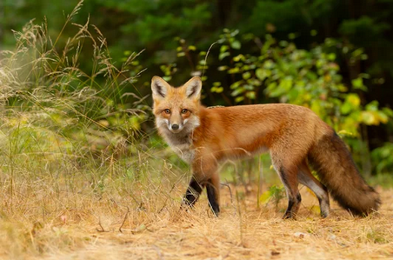 | 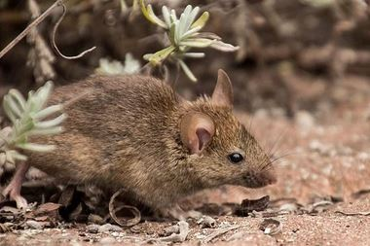
Le renard :  Habitat : Il vit plutôt dans les forêts et va chercher sa nourriture en bordure des bois, dans les haies, dans les prairies, les prés. On peut aussi l’apercevoir dans les parcs des villes plutôt la nuit.  Il creuse des terriers pour y dormir.  Alimentation : Il se nourrit de petits rongeurs, de lapins, de poules, mais aussi de petits fruits, de baies et d’insectes. | Le mulot :  Habitat : Il vit dans les forêts de feuillus mais aussi dans les prairies et les jardins. Il creuse des galeries.  Alimentation : Il se nourrit principalement de graines d’arbres comme le chêne, le hêtre. Il peut se nourrir aussi d’escargots et d’insectes, de champignons, de baies et de racines.
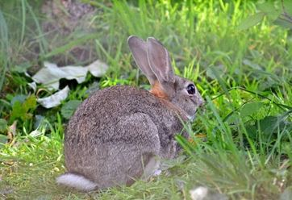 | 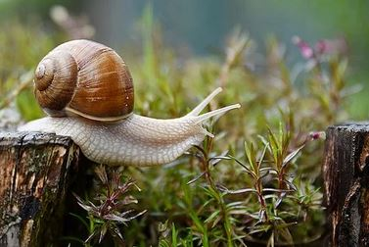
Le lapin de garenne :  Habitat : On le trouve en forêt mais aussi dans les champs. Il creuse des terriers pour s’abriter.  Alimentation : Il se nourrit d’herbe, de graines, de racines, d’écorces. | L’escargot :  Habitat : On le trouve principalement dans les bois, sous les branches d’arbres, sur le sol sous les feuilles. Mais aussi dans les prairies et les jardins. Il a besoin d’un habitat humide.  Alimentation : Il se nourrit principalement de végétaux (feuilles, herbe, pommes, racines).
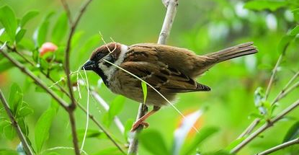 | Le moineau :  Habitat : Il vit dans des creux d’arbres près de lieux de culture (jardin, prés …).  Alimentation : Il se nourrit de graines, d’insectes, de chenilles, de vers de terre.

Pour aller plus loin
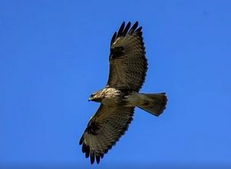 | 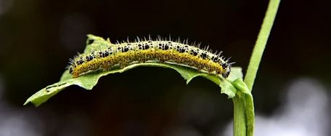
La buse :  Habitat : Elle vit dans les champs dans les forêts.  Alimentation : Elle se nourrit de petits rongeurs (mulot), d’insectes, de petits oiseaux. | La chenille :  Habitat : Elle vit sur les feuilles.  Alimentation : Elle est herbivore. Elle se nourrit de feuilles.
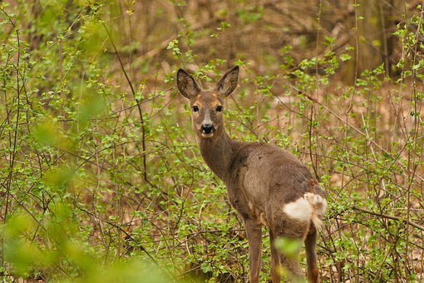 | 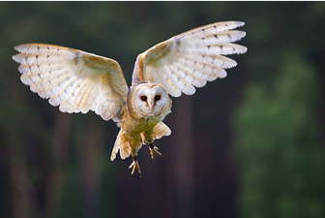
Le chevreuil :  Habitat : Il vit dans les forêts de feuillus et de résineux. On le trouve aussi en lisière de forêt.  Alimentation : Il mange de l’herbe, des jeunes pousses d’arbres (sapin, chêne, épicéa …) des feuilles, des fruits sauvages. Il arrache l’écorce des jeunes arbres en hiver. | La chouette effraie :  Habitat : Elle habite dans les prairies, le long des champs et des haies, des vergers. On la trouve parfois dans des vieilles granges et des clochers d'église. Elle chasse au-dessus des champs plutôt la nuit.  Alimentation : Elle se nourrit de petits animaux : mulots, campagnol, musaraigne.
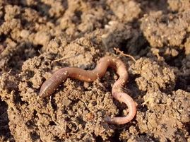
Le ver de terre :
Habitat : Il vit dans la terre. En creusant, il fait des trous ce qui aère la terre et permet à l’eau de pluie de mieux entrer dans la terre.
Alimentation : Il mange la terre et la digère. Il rejette la terre digérée sur le sol. Ceci rend la terre plus fertile.

